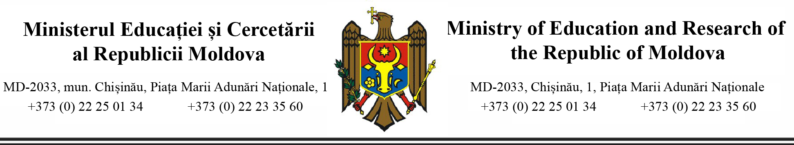
Nr.02/162/26 din 05.03.2026

Cancelaria de Stat
Ministerul Educației și Cercetării transmite spre aprobare și promovare proiectul Hotărârii Guvernului cu privire la unele măsuri pentru implementarea în Republica Moldova a Acordului privind Programul de schimburi pentru studii universitare în Europa Centrală (CEEPUS IV), semnat la Varșovia, la 20 septembrie 2023, înregistrat de Cancelaria de Stat cu număr unic 20/MEC/2026.

Anexe:

1. Nota de fundamentare – 6 file
2. Proiectul de hotărâre – 4 file
3. Sinteza obiecțiilor/propunerilor/recomandărilor la proiect – 8 file
4. Avize - 14 file

Secretar general Galina RUSU

